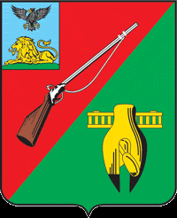
0,

ОБЩЕСТВЕННАЯ ПАЛАТА
СТАРООСКОЛЬСКОГО ГОРОДСКОГО ОКРУГА
III СОЗЫВА

Девятое заседание Совета
Общественной палаты
Старооскольского городского округа

« 31 » июля 2018 г. № 33

РЕШЕНИЕ

О создании лесопарковых
зеленых поясов по периметру
Старооскольского городского округа

Заслушав и обсудив информацию выступающих о создании лесопарковых зеленых поясов по периметру Старооскольского городского округа на основании закона № 353 ФЗ от 03.07.2016 г. «О внесении изменений в Федеральный закон «Об охране окружающей среды» и отдельные законодательные акты Российской Федерации в части создания лесопарковых зеленых поясов», Совет

РЕШИЛ:

- Принять к сведению информацию выступающих о создании лесопарковых зеленых поясов по периметру Старооскольского городского округа.
- Рекомендовать администрации Старооскольского городского округа выполнить мероприятия по инвентаризации и включению земель лесного фонда, расположенных на землях населенных пунктов, в состав лесопарковых зеленых поясов по периметру Старооскольского городского округа, согласно схемы расположения проектируемых участков лесопаркового зеленого пояса.
- Рекомендовать администрации Старооскольского городского округа создать систему уборки мусора и наведения порядка в существующих и вновь создаваемых лесопарковых зеленых поясах по периметру Старооскольского городского округа.
- Контроль за данным решением возложить на Совет Общественной палаты Старооскольского городского округа.

Председатель Общественной палаты
Старооскольского городского округа В.Б. Лукъянцев

